PROYECTO

FINAL BASE DE DATOS I



### PREPARED FOR

Base de Datos I

Unifranz sede el ALTO - 2021

### PREPARED BY

Integrantes del equipo:

1. Karla Belen Diaz Flores
2. Gisel Lizbeth Huanca Callisaya
3. Ever Ticona Huallpa
4. Aaron Alvaro Huanca Salazar

PROHIBIDO RENDIRSE

# 1. Introducción.

*El objetivo de este proyecto es poder registrarse en una tienda virtual de juguetes para que puedan formar parte de esta y no se pierdan ninguna novedad, sin necesidad de tener que ir a una tienda física.*

# 2. Diseño de la base de Datos.

**2.1. Contexto de la Base de Datos.**

El nombre de la base de datos es ***JUGUETERIA_WEB*** dado a que esta está basada en el catálogo de una tienda de juguetes llamada juguetería toyshop, la cual también tiene una tienda física.

**2.2. Análisis y definición de Tablas.**

Para esto hicimos 5 tablas las cuales son:

|  |  |
| --- | --- |
| **NOMBRE DE LA TABLA** | juguetes |
| **Id_jug** | Esta es la id del juguete |
| **nombre** | Aquí está registrado el nombre del juguete |
| **edades** | Aquí está registrado para que tipo de edad esta dirigido el juguete. |
| **fabricacion** | Aquí está registrado en que parte del mundo se fabricó el juguete. |
| **Id_categoria** | Aquí se puede ver el id de categoría del juguete |

|  |  |
| --- | --- |
| **NOMBRE DE LA TABLA** | Juguetes_mas_vendidos |
| **Id_jmv** | Es la id del juguete más vendido |
| **nombres** | Aquí está registrado el nombre de los juguetes más vendidos. |
| **tipos** | En este campo está el tipo de juguete más vendido. |
| **Id_jug** | Aquí está el id del juguete más vendido que a su vez está relacionado con el mismo valor de la tabla juguetes. |

|  |  |
| --- | --- |
| **NOMBRE DE LA TABLA** | detalle_ juguetes |
| **Id_dj** | Es la id del detalle del juguete. |
| **precios** | Aquí está registrado el precio del juguete. |
| **descripcion** | En este campo está una breve descripción del juguete. |
| **fecha_fabri** | Aquí está la fecha de fabricación del juguete. |
| **Id_jug** | Aquí esta el id del juguete con relación a la tabla de juguetes. |

|  |  |
| --- | --- |
| **NOMBRE DE LA TABLA** | categoria_juguetes |
| **Id_cat** | Es la id de categoría del juguete con relación a la tabla juguetes. |
| **tipo** | Aquí está registrado el tipo de juguete que es. |

|  |  |
| --- | --- |
| **NOMBRE DE LA TABLA** | Registrate |
| **ci** | En este campo se almacena el ci del nuevo usuario al registrarse. |
| **Nombre** | En este campo se almacena los nombres de los nuevos usuarios. |
| **Apellidos** | En este campo se almacenan los apellidos de los nuevos usuarios. |
| **Edad** | En este campo se almacena la edad del nuevo usuario. |
| **Email** | En este campo de almacena el Email del nuevo usuario, para así poder tener contacto con el cliente. |

**2.3. Diseño de la Base de Datos.**

CREATE DATABASE JUGUETERIA_WEB;  
USE JUGUETERIA_WEB;  
  
  
CREATE TABLE categoria_juguetes  
(  
 id_cat INTEGER PRIMARY KEY,  
 tipo VARCHAR(30)  
);  
  
INSERT INTO categoria_juguetes(ID_CAT, TIPO) VALUES  
 (1,'JUEGO DE MESA'),  
 (2,'JUEGO DE MESA'),  
 (3,'JUEGO EDUCATIVO'),  
 (4,'JUEGO DIDACTICO'),  
 (5,'JUEGO DE MESA'),  
 (6,'JUEGO DE MESA'),  
 (7,'JUEGO DE MESA'),  
 (8,'JUEGO DIDACTICO'),  
 (9,'JUEGO EDUCATIVO'),  
 (10,'PLASTLINA VISCOSA'),  
 (11,'JUEGO FISICO'),  
 (12,'JUEGO FISICO'),  
 (13,'JUEGO FISICO'),  
 (14,'JUEGO ELECTRICO'),  
 (15,'JUEGO ELECTRICO'),  
 (16,'JUEGO ELECTRICO'),  
 (17,'JUEGO ELECTRICO'),  
 (18,'JUEGO FISICO'),  
 (19,'JUEGO FISICO'),  
 (20,'JUEGO DIDACTICO');  
  
CREATE TABLE juguetes  
(  
 id_jug INTEGER PRIMARY KEY,  
 nombre VARCHAR(50),  
 edades INTEGER,  
 fabricacion VARCHAR(80),  
 id_cat INTEGER,  
 FOREIGN KEY (id_cat) REFERENCES categoria_juguetes (id_cat)  
);  
  
INSERT INTO juguetes (id_jug, nombre, edades, fabricacion,id_cat) VALUES  
 (1,'RISK',15,'ESTADOS UNIDOS',1),  
 (2,'HEROQUEST',12,'ESTADOS UNIDOS',2),  
 (3,'OPERACION',10,'ESPANA',3),  
 (4,'TOZUDO-COCODRILO',15,'ESTADOS UNIDOS',4),  
 (5,'UNO',12,'ESTADOS UNIDOS',5),  
 (6,'MONOPOLY',10,'ESTADOS UNIDOS',6),  
 (7,'ATMOSFEAR',16,'ESTADOS UNIDOS',7),  
 (8,'TABU',12,'ESTADOS UNIDOS',8),  
 (9,'CUBO DE RUBIK',12,'ESTADOS UNIDOS',9),  
 (10,'BLANDIBLUB',10,'ESTADOS UNIDOS',10),  
 (11,'BARBIE',6,'ESTADOS UNIDOS',11),  
 (12,'NERF',16,'ESTADOS UNIDOS',12),  
 (13,'LEGO',15,'DINAMARCA',13),  
 (14,'AUTO CONTROL REMOTO',14,'CHINA',14),  
 (15,'ROBOTITO',8,'ESPANA',15),  
 (16,'TRENCITO',10,'ESTADOS UNIDOS',16),  
 (17,'OSITO',12,'CHINA',17),  
 (18,'TROLLS',6,'ESPANA',18),  
 (19,'WOODY',5,'ESTADOS UNIDOS',19),  
 (20,'ADIVINA QUIEN SOY',13,'ESTADOS UNIDOS',20);  
  
CREATE TABLE juguetes_mas_vendidos  
(  
 id_jmv INTEGER PRIMARY KEY,  
 nombres VARCHAR(50),  
 tipos VARCHAR(30),  
 id_jug INTEGER,  
 FOREIGN KEY (id_jug) REFERENCES juguetes (id_jug)  
  
);  
INSERT INTO juguetes_mas_vendidos(id_jmv, nombres, tipos, id_jug) VALUES  
 (1,'UNO','JUEGO DE MESA',5),  
 (2,'NERF','JUEGO FISICO',12),  
 (3,'BARBIE','JUEGO FISICO',11),  
 (4,'ROBOTITO','JUEGO ELECTRICO',15),  
 (5,'OPERACION','JUEGO EDUCATIVO',3),  
 (6,'WOODY','JUEGO FISICO',19),  
 (7,'TABU','JUEGO DIDACTICO',8),  
 (8,'ATMOSFEAR','JUEGO DE MESA',7),  
 (9,'CUBO DE RUBIK','JUEGO EDUCATIVO',9),  
 (10,'TOZUDO-COCODRILO','JUEGO DIDACTICO',4);  
  
CREATE TABLE detalle_juguetes  
(  
 id_dj INTEGER PRIMARY KEY,  
 precios VARCHAR(30),  
 descripcion VARCHAR(100),  
 fecha_fabri VARCHAR(50),  
 id_jug INTEGER,  
 FOREIGN KEY (id_jug) REFERENCES juguetes (id_jug)  
);  
  
INSERT INTO detalle_juguetes(id_dj, precios, descripcion, fecha_fabri, id_jug) VALUES  
 (1,'50Bs','Atacar y capturar territorios enemigos','10-05-2000',1),  
 (2,'80Bs','Superar dificultades','05-02-2002',2),  
 (3,'150Bs','Anatomia','30-10-2005',3),  
 (4,'180Bs','Estrategia','11-10-2002',4),  
 (5,'40Bs','Quedar sin cartas','10-02-2003',5),  
 (6,'60Bs','Compraventa de bienes','30-12-1904',6),  
 (7,'50Bs','Recolectar llaves','10-05-1992',7),  
 (8,'70Bs','Adivinar palabras','20-11-1999',8),  
 (9,'30Bs','Ordenar colores','22-06-1850',9),  
 (10,'20Bs','Desestresante','12-09-2005',10),  
 (11,'40Bs','Imaginacion','05-03-1959',11),  
 (12,'220Bs','Accion','03-04-2000',12),  
 (13,'100Bs','Armar y desarmar bloques','10-05-1934',13),  
 (14,'320Bs','Controlar tu auto','05-02-1998',14),  
 (15,'220Bs','Distraccion y diversion','18-10-2000',15),  
 (16,'150Bs','Tren mecanico pequeno','19-08-1950',16),  
 (17,'60Bs','Osito bailarin','22-02-1999',17),  
 (18,'80Bs','Seres pequenos coloridos','17-04-1960',18),  
 (19,'70Bs','El baquero de Toy Story','26-11-1930',19),  
 (20,'50Bs','Adivina tu personaje','10-10-1925',20);  
  
CREATE TABLE registrate  
(  
 ci INTEGER PRIMARY KEY,  
 Nombre VARCHAR(80),  
 Apellidos VARCHAR(80),  
 Edad INTEGER,  
 Email VARCHAR(100),  
);  
  
INSERT INTO registrate (ci, Nombre, Apellidos, Edad, Email) VALUES  
 (12345645,'CAROLA','SANCHEZ CAMPOS',28,'carola@gmail.com');

**2.3.1 Código SQL de las tablas.**

Generar el código SQL de las tablas.

|  |  |
| --- | --- |
| C.J. | CREATE TABLE categoria_juguetes (  id_cat INTEGER PRIMARY KEY,  tipo VARCHAR(30) ); |
| J. | CREATE TABLE juguetes (  id_jug INTEGER PRIMARY KEY,  nombre VARCHAR(50),  edades INTEGER,  fabricacion VARCHAR(80),  id_cat INTEGER,  FOREIGN KEY (id_cat) REFERENCES categoria_juguetes (id_cat) ); |
| J.M.V. | CREATE TABLE juguetes_mas_vendidos (  id_jmv INTEGER PRIMARY KEY,  nombres VARCHAR(50),  tipos VARCHAR(30),  id_jug INTEGER,  FOREIGN KEY (id_jug) REFERENCES juguetes (id_jug)  ); |
| D.J. | CREATE TABLE detalle_juguetes (  id_dj INTEGER PRIMARY KEY,  precios VARCHAR(30),  descripcion VARCHAR(100),  fecha_fabri VARCHAR(50),  id_jug INTEGER,  FOREIGN KEY (id_jug) REFERENCES juguetes (id_jug) ); |
| R. | CREATE TABLE registrate (  ci INTEGER PRIMARY KEY,  Nombre VARCHAR(80),  Apellidos VARCHAR(80),  Edad INTEGER,  Email VARCHAR(100), ); |

**2.3.2 Modelo entidad relación de la Base de Datos ER.**

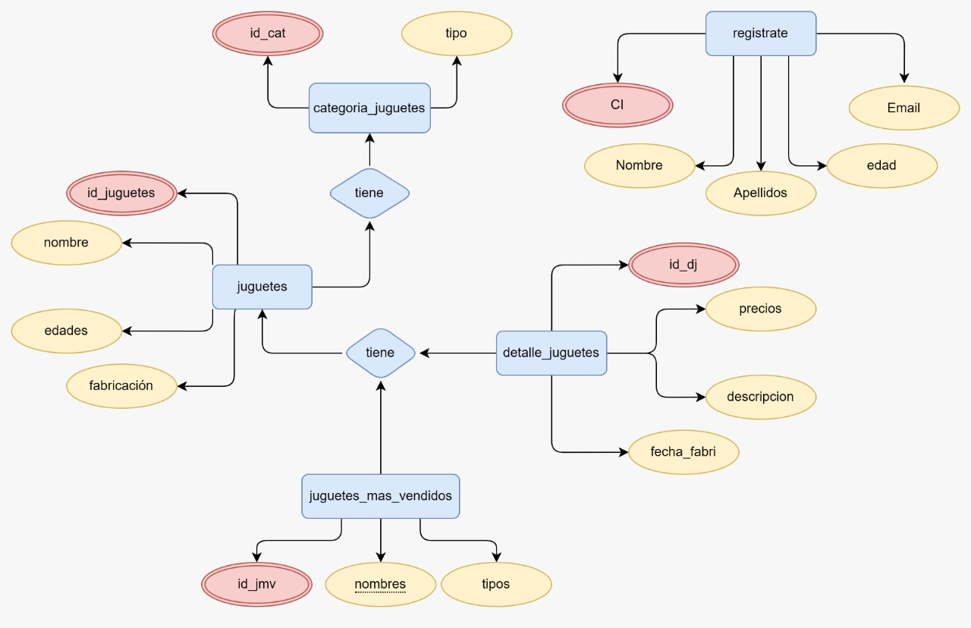

**2.3.3 Modelo lógico de la Base de Datos.**

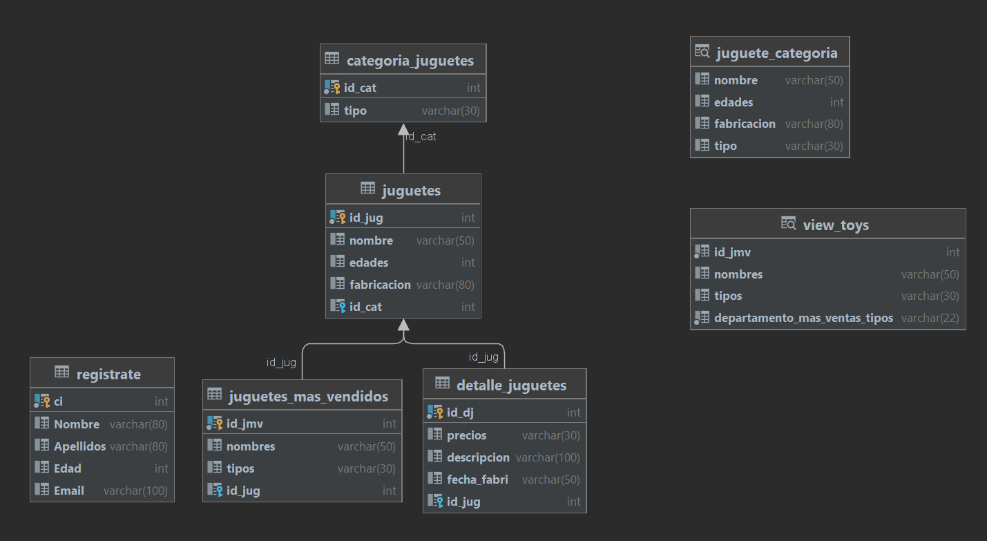

**2.4. Búsquedas, funciones, vistas, etc.**

SELECT jug.nombre,jug.edades,jug.fabricacion,cat.tipo  
FROM juguetes AS jug  
 INNER JOIN categoria_juguetes AS cat ON jug.id_cat = cat.id_cat  
  
  
SELECT jug.nombre,jug.edades,jug.fabricacion,jmv.tipos  
FROM juguetes AS jug  
 INNER JOIN juguetes_mas_vendidos AS jmv ON jug.id_jug = jmv.id_jug  
  
  
SELECT jug.nombre,jug.edades,jug.fabricacion,dj.precios,dj.descripcion,dj.fecha_fabri  
FROM juguetes AS jug  
 INNER JOIN detalle_juguetes AS dj ON jug.id_jug = dj.id_jug  
  
  
CREATE VIEW juguete_categoria AS  
SELECT jug.nombre,jug.edades,jug.fabricacion,cat.tipo  
FROM juguetes AS jug  
 INNER JOIN categoria_juguetes AS cat ON jug.id_cat = cat.id_cat  
WHERE cat.tipo = 'JUEGO DIDACTICO';  
  
SELECT jc.*  
FROM juguete_categoria AS jc;  
  
  
  
CREATE OR ALTER VIEW view_toys AS  
 SELECT jmv.id_jmv, jmv.nombres, jmv.tipos, departamento_mas_ventas_tipos =  
 CASE  
 WHEN jmv.tipos = 'JUEGO DE MESA' THEN 'LPZ'  
 WHEN jmv.tipos = 'JUEGO FISICO' THEN 'CBB'  
 WHEN jmv.tipos = 'JUEGO ELECTRICO' THEN 'SCZ'  
 ELSE 'En proceso de análisis'  
 END  
 FROM juguetes_mas_vendidos AS jmv;  
  
SELECT vt.*  
FROM view_toys AS vt;

# 3. Usabilidad

**3.1. Imágenes acerca del uso del sistema.**

Adjuntar imágenes del uso del sistema.

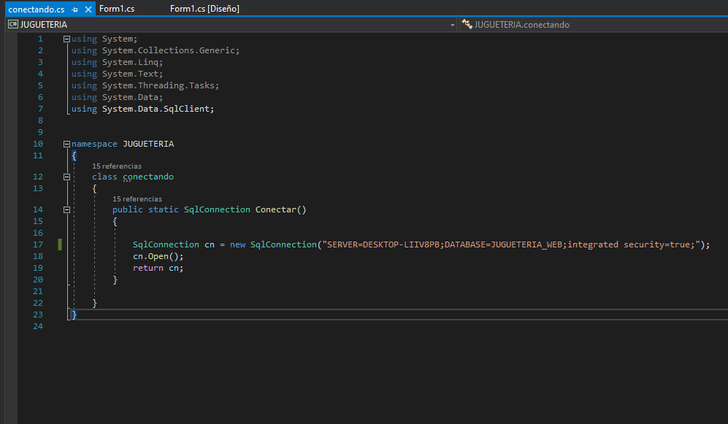

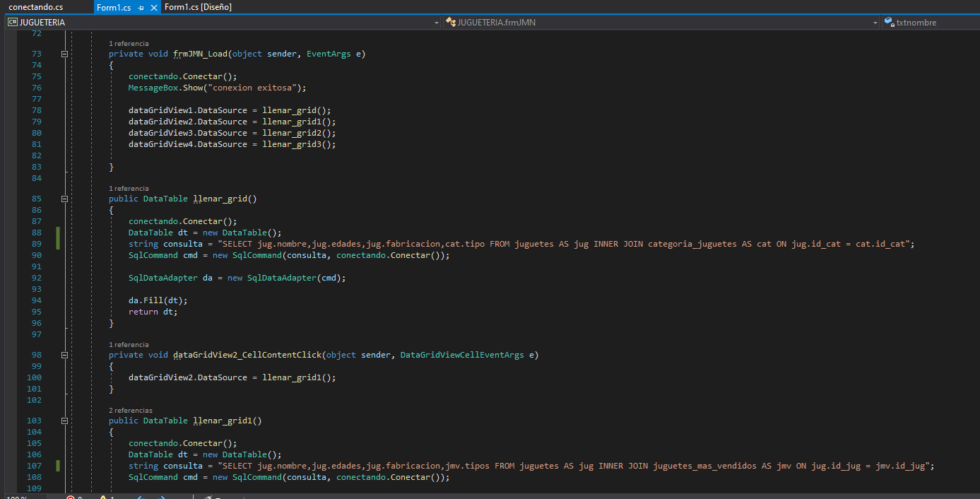

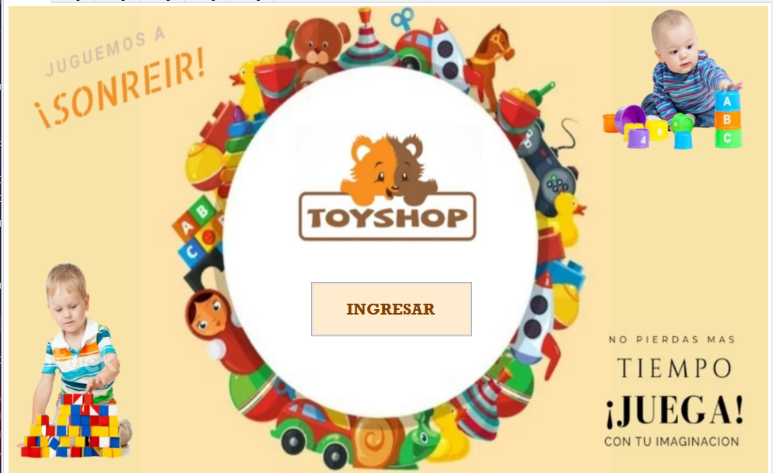

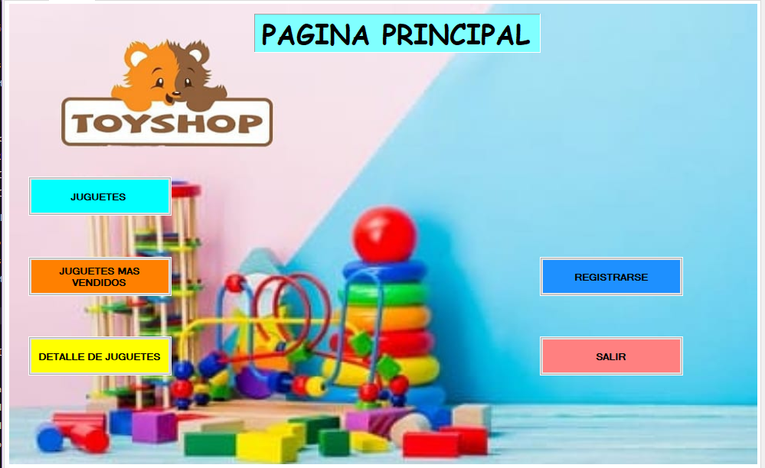

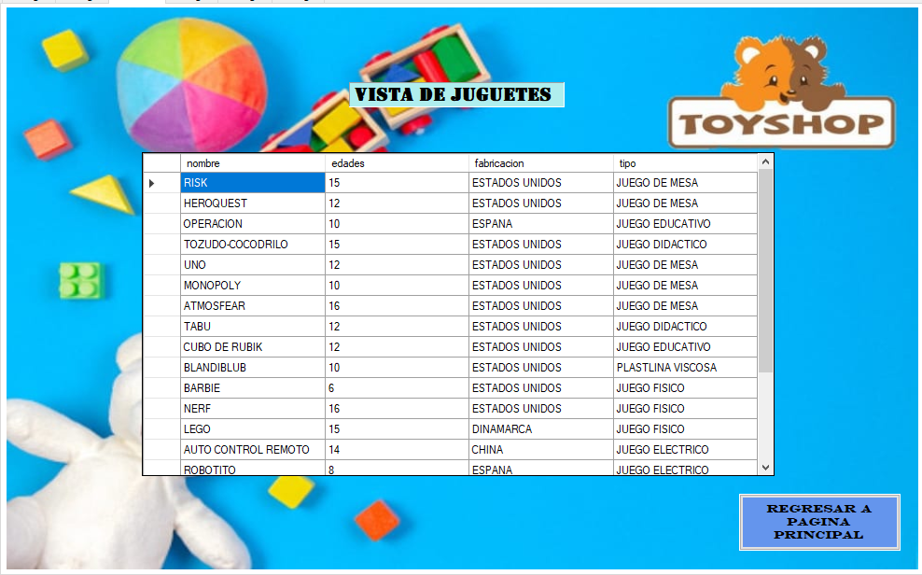

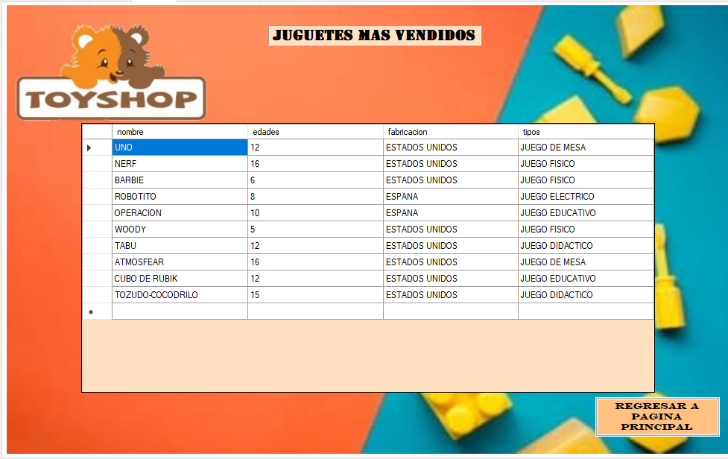

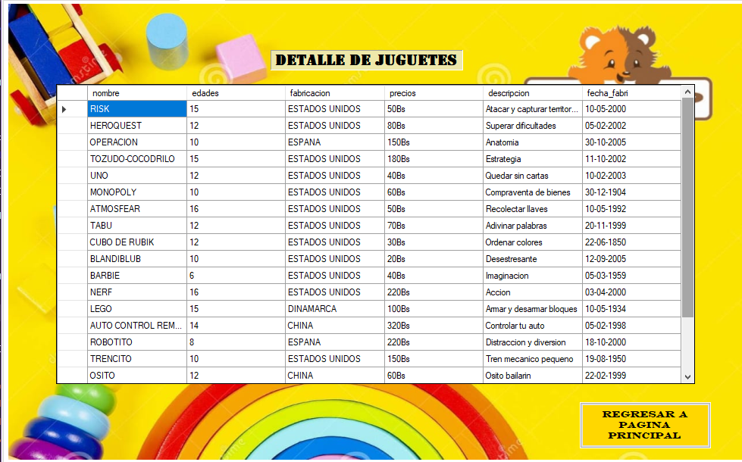

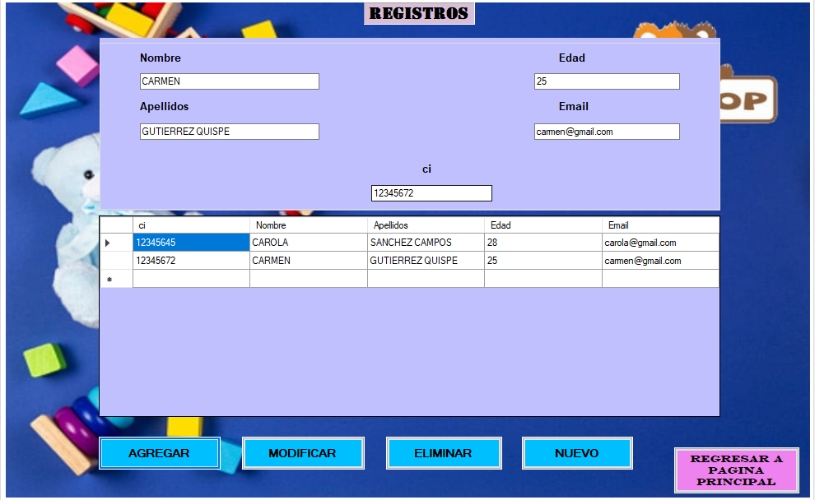

**3.2. Video acerca del uso del sistema.**

[**https://drive.google.com/file/d/1cSN7bHLt3ysRoOnuXoO5qaPN7cmNh9dq/view?usp=sharing**](https://drive.google.com/file/d/1cSN7bHLt3ysRoOnuXoO5qaPN7cmNh9dq/view?usp=sharing)

# 4. Conclusión

La conclusión para este proyecto es dar otra perspectiva a los usuarios o clientes de que es más sencillo registrarse en una página web, comprar y ver en este caso juguetes de forma más sencilla y rápida, sin la necesidad de caminar hasta una tienda lejana de juguetes y hacer filas.